PRESSEINFORMATION

KRITIS-Dachgesetz soll im Oktober kommen
Whitepaper von Securiton Deutschland informiert betroffene Branchen

Achern, 12. Juni 2024 – Schon im Oktober 2024 soll das KRITIS-Dachgesetz verabschiedet werden. Für Betreiber von kritischen Infrastrukturen (KRITIS) beginnt dann ein enger Zeitrahmen. Aktuell können sie noch gar nicht absehen, welche Auflagen künftig auf sie zukommen. Nach Inkrafttreten müssen sie jedoch innerhalb von drei Monaten ihre Registrierung vornehmen und weitere zehn Monate später alle technischen, sicherheitsbezogenen und organisatorischen Maßnahmen mit einem entsprechenden Resilienzplan umgesetzt haben. Ein Whitepaper von Securiton Deutschland klärt auf.

Betreiber kritischer Infrastrukturen (KRITIS) stehen vor einer Vielzahl von Aufgaben und tun gut daran, sich frühzeitig über Schutzmaßnahmen am Markt zu informieren. Dabei hilft das neue Whitepaper von Securiton Deutschland „Das KRITIS-Dachgesetz und seine Umsetzung – Höchste Sicherheit für kritische Infrastrukturen“. Es nennt betroffene Branchen, erläutert die Zielsetzung der gesetzlichen Neuregelung und erklärt, für wen welche Schutzmaßnahmen geeignet sind. Hier kommt insbesondere dem Perimeterschutz eine entscheidende Rolle zu: Im Kern geht es darum, dass sich nur befugte Personen auf einem Gelände aufhalten dürfen. Die kriminellen Absichten hinter Verstößen können ganz unterschiedlich sein, beispielsweise Einbruch und Diebstahl, Sabotage und Vandalismus oder Industriespionage. Speziell zum Schutz kritischer Infrastrukturen hat Securiton Deutschland bereits vor Jahren ein Analyse-Modul für die Videosicherheit entwickelt. Es sichert besonders sensible und schützenswerte Anlagen gegen Einbruch, herumlungernde Personen und Kamerasabotage. Ergänzend dazu kann auch die Überwachung des bodennahen Luftraums zum Schutz vor Drohnen sinnvoll sein.

Mehr als 2.000 Anlagen in Deutschland
Nach Angaben des Bundesamts für Sicherheit in der Informationstechnik (BSI) gibt es in Deutschland mehr als 1.000 KRITIS-Betreiber mit insgesamt rund 2.000 Anlagen in den bisherigen acht Sektoren Energie, Wasser, Ernährung, IT und Telekommunikation, Gesundheit, Finanz- und Versicherungswesen, Transport und Verkehr sowie Abfallentsorgung. Größter Sektor ist die Energiebranche, gefolgt vom Gesundheitsbereich und der Siedlungsabfallentsorgung. Experten gehen aber davon aus, dass in Bezug auf die künftigen KRITIS-Sektoren (Öffentliche Verwaltung und Weltraum) weit mehr Betreiber betroffen sein werden. Beispiele für physikalische Angriffe, die es zu verhindern gilt, gab es 2023 und 2024 einige: Klimakleber an Flughäfen und Brandanschläge auf die Stromversorgung in Ostdeutschland oder bei der Deutschen Bahn. Und nicht nur Konflikte, auch Naturkatastrophen können die kritische Infrastruktur gefährden.

Das Whitepaper Das KRITIS-Dachgesetz und seine Umsetzung – Höchste Sicherheit für kritische Infrastrukturen von Securiton Deutschland kann kostenfrei über diesen Link heruntergeladen werden: https://www.securiton.de/kritis-dachgesetz

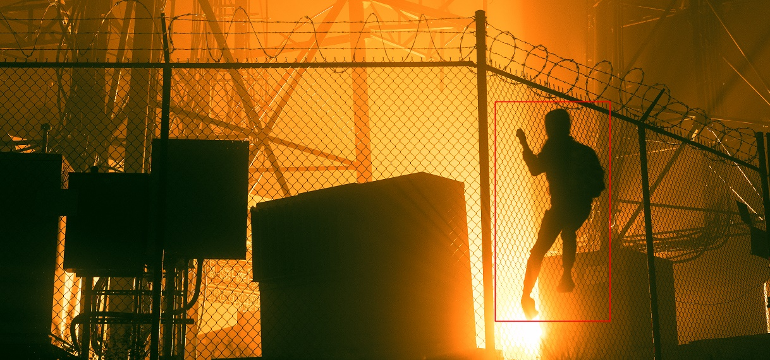
Für kritische Infrastrukturen ist der Perimeterschutz ein wichtiger Baustein im Sicherheitskonzept. [Quelle: Securiton Deutschland]

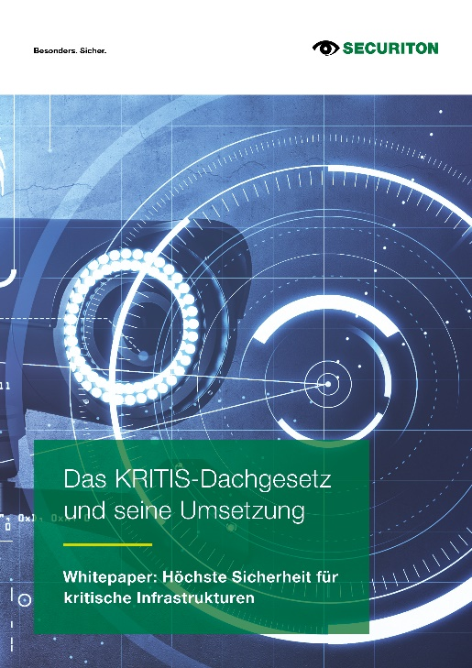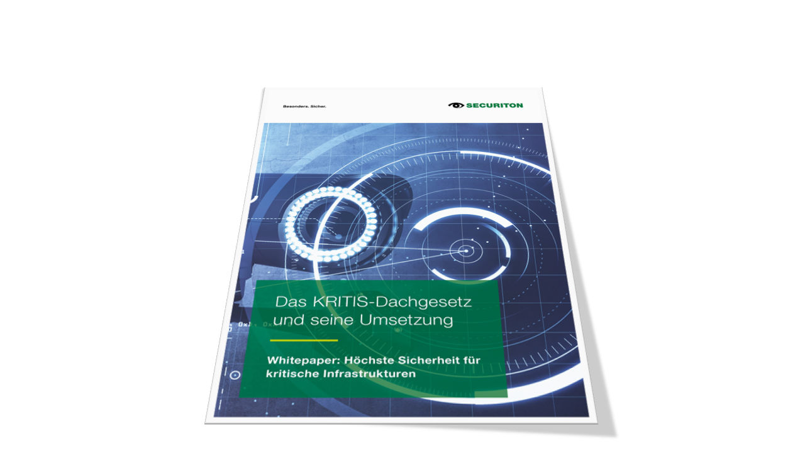

Was Betreiber zum KRITIS-Dachgesetz wissen müssen, hat Securiton Deutschland im neuen Whitepaper „Das KRITIS-Dachgesetz und seine Umsetzung – Höchste Sicherheit für kritische Infrastrukturen“ zusammengefasst.
[Quelle: Securiton Deutschland]

_______________________________________________________________________

Securiton Deutschland
Alarm- und Sicherheitssysteme
Unternehmenszentrale: Von-Drais-Straße 33 | 77855 Achern | DE
Tel. +49 7841 6223-0
E-Mail: info@securiton.de | Internet: www.securiton.de

Markus Strübel | Senior Marketingreferent
Tel. +49 7841 6223-9739 | E-Mail: markus.struebel@securiton.de

Über Securiton Deutschland
Securiton Deutschland mit Hauptsitz in Achern ist führender Systemanbieter und Anwendungsspezialist von Alarm- und Sicherheitssystemen mit einer Firmengeschichte von mehr als 45 Jahren. Die Experten sind spezialisiert auf elektronische Sicherheitslösungen „made in Germany“. Die Lösungsvielfalt und das Applikations-Know-how an integrativen Gesamtsystemen für den Objekt- und Perimeterschutz zur Luft- und Bodensicherung reichen von vernetzten Brand- und Sonderbrandmeldesystemen zur Brandfrühesterkennung über Videosicherheitssysteme mittels Einsatz von intelligenten Videoanalysen, hochmodernen Drohnensicherheitssystemen zur zuverlässigen Detektion und kontrollierten Übernahme, Robotiksicherheitssystemen zur Bestreifung und Aufklärung, Gefahren- und Einbruchmeldesystemen, Zaundetektionslösungen und Zutrittskontrolle bis hin zu Sicherheitsmanagementsystemen. Dies alles dient Securitons oberstem Ziel: dem Schutz von Leben und Sachwerten.

www.securiton.de
Securiton – Besonders. Sicher.

